附件1：
深圳北理莫斯科大学建设工程Ⅱ标段项目简介
深圳北理莫斯科大学建设工程是由中俄两国元首共同确定的国际文化交流项目，政治意义重大。Ⅱ标段项目占地面积约13.4万m2，总建筑面积16.9万m2，由12栋建筑单体组成，主要为学生宿舍楼、教职工宿舍楼、食堂、体育馆、体育场看台及活动中心。自2016年12月开工，2018年底竣工，为确保现场高效的管理，项目提出以智慧、绿色、安全工地的理念高效管控现场的安全、质量、进度。
本项目智慧工地包含智慧工地总控机房、智能会议系统、工地无线水电监测系统、互联网远程监控系统、电子地磅拍摄系统、动火作业无线审批系统、防火测温热成像系统、工人生活区烟感报警系统、显示大屏、无线巡航系统、劳务实名制采集系统等总计25多项应用内容。下面着重介绍本项目的应用亮点。
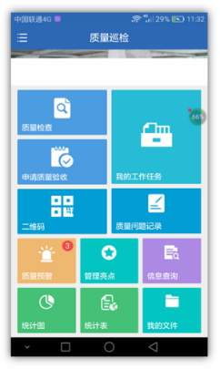
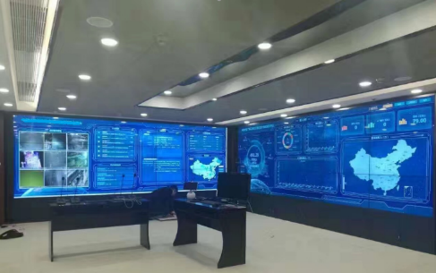
1.智慧工地总控大屏：总控大屏负责监控现场各分支系统的运行情况，当各分支系统出现预警时，将自动记录数据并将预警信息发送至相关责任人手机上，总控大屏作为智慧工地的核心，收集和发送日常管理信息，确保项目稳定运行。
2.工程质量安全管理系统：利用APP在平台上集中问题，将问题公开化，能有效快速的解决，项目可以通过APP每周每月利用数据进行分析，直观的反应各个管理员在现场发现问题解决问题的能力，可以直观的反应各家分包单位每周的工作状态和施工质量。利用平台数据去控制现场的质量、进度，高效便捷，做到不在现场，但现场的情况了然于心中。
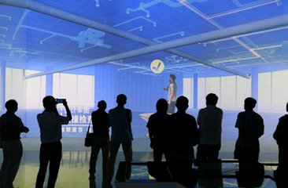
智慧工地体验馆包含了智慧工地总控大屏、AR展区、VR沉浸式体验区、3D打印区、沙盘展区、放线机器人、无人机倾斜摄影及无人机无线巡航等内容；
利用VR融合投影技术为现场管理员，分包工作人员进行安全技术交底，借助沉浸室让现场所有人员体验安全隐患，提高大家的安全意识；
利用AR技术制作通用、复杂的节点，将文件生成二维码贴在各栋入口处，现场人员利用手机扫一扫便可直观的看到虚拟的模型，助力现场施工；
利用3D打印技术，将现场打印出来用作现场沙盘展示，各阶段的总平布置均可通过沙盘推演来实现；
利用BIM模型，结合现场实际情况，模拟夏季场地的温度、通风，确定高温区，利用喷淋降温系统对高温区重点降温，减轻高温对现场的影响。
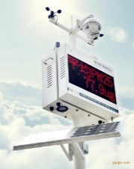
空气检测及立体降尘喷雾联动系统：通过PM2.5扬尘监测系统对现场空气质量进行监测，当浓度超标，会在智慧工地平台上显示超标区域，系统自动打开该区域的塔吊喷淋进行降尘，确保场地空气质量。
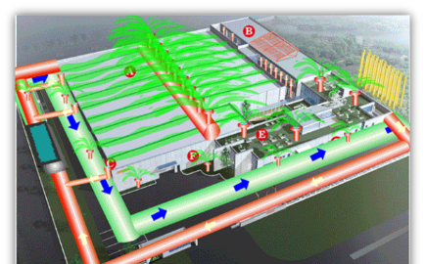
雨水回收联动屋面智能降温系统: 本项目办公区、生活区屋顶喷淋降温系统设置了温感器，温度超过临界值自动上传数据到总控机房，系统进行自动喷洒降温；草坪自动喷灌系统设置了湿度感应器，雨天自动将信号传递至总控机房，系统自动关闭喷灌阀门。
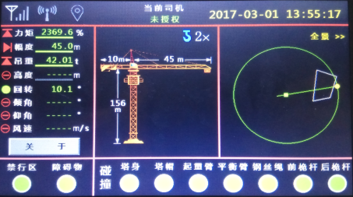
塔吊防碰撞系统：通过塔机防碰撞系统实时监控塔吊运行情况，当出现超限、进入碰撞禁区、进入保护区时系统进行自动报警，并将数据传至总控大屏上，系统将此信息推送至相关人员手机端，及时处理安全隐患。
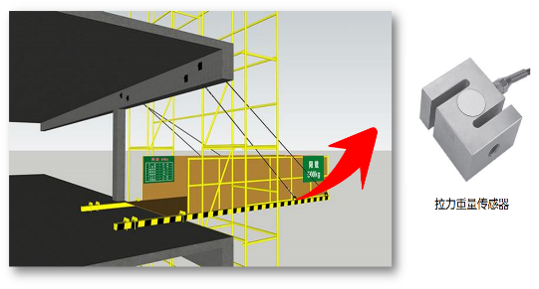
卸料平台监测系统：通过压力传感器检测支撑板上的货物的重量，并通过控制装置将检测到的压力信号与设定的阀值对比，当阀值超出设定值时，控制装置控制报警装置发出警报，并将数据自动传输到总控平台，系统将此信息推送至相关人员手机端，及时处理安全隐患，从而提高了卸料平台使用时的安全性能。
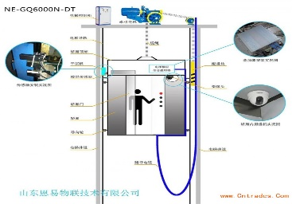
施工电梯监测系统：包括视频人数统计模块、无线传输模块、载重测量模块、防倾覆模块、风速测量模块、高度测量模块、速度测量模块、电机故障判断模块和楼层呼叫模块，当对应数据超过阀值，电梯自动报警，并将数据传回总控平台，平台自动系统将此信息推送至相关人员手机端，及时处理安全隐患。
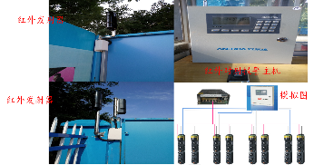
视频监控越线报警系统: 本系统采用的是红外发射器，发射端发出四束人视觉不可见的红外光构成网状接收端在收到红外光时进入防卫状态。当有物体挡住任意相邻的两束红外光超过 40ms时，启动主机和报警器报警。

